* Ý tưởng từ \*bản quyền Coursera

+ Homepage

* Navbar ở cùng header và thanh search
* <https://d3njjcbhbojbot.cloudfront.net/api/utilities/v1/imageproxy/https://s3.amazonaws.com/coursera_assets/career_plans/HeaderBG-careerPlans.png?auto=format%2Ccompress&dpr=1&w=2280>

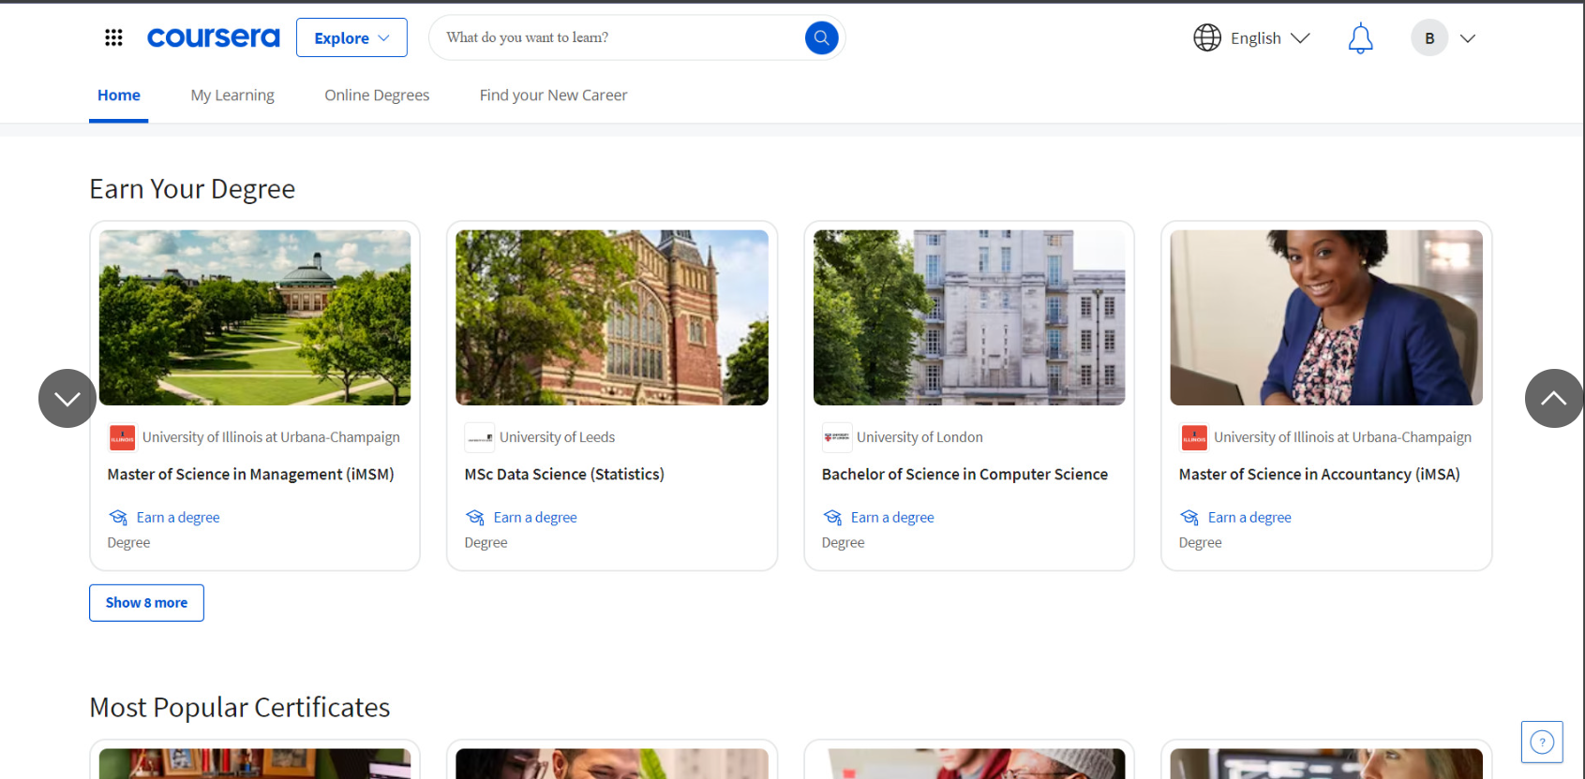

* Footer

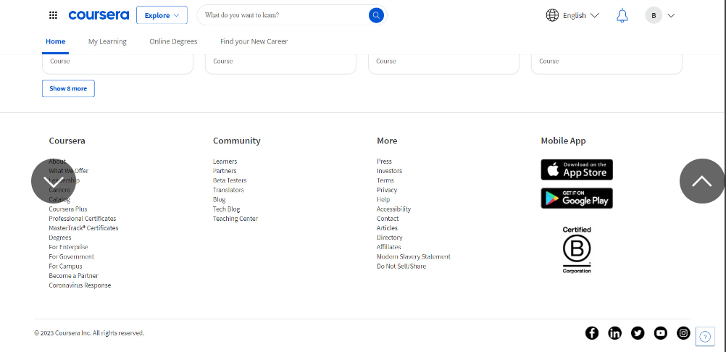

* Để show giới thiệu các lộ trình(Explore Carrer Learning Paths)

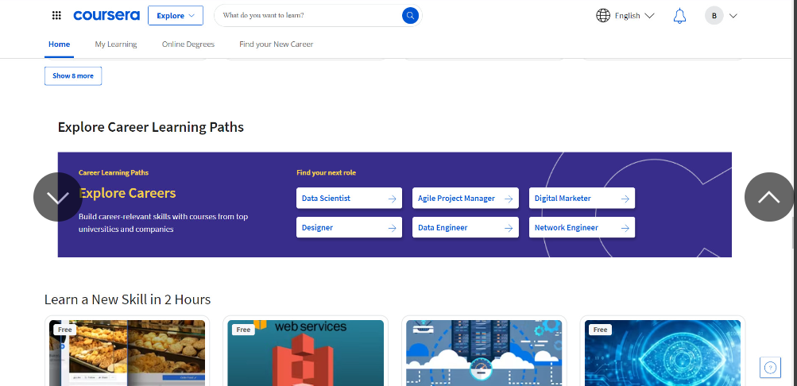

+ LearningPaths



